Hořlavá pěna a směsi
Pracovní list je určen pro žáky základní školy. Žáci si zopakují dělení směsí. Na základě zhlédnutého videa se dozvědí, proč hořící pěna na ruce nepálí.

- Hořlavá pěna
________________________________________________________
- Označte správnou odpověď
Pomocí čeho se vyrobí hořlavá pěna?
- piva
- bublifuku
- dětské pěny do koupele
- Vysvětlete vznik hořlavé pěny.

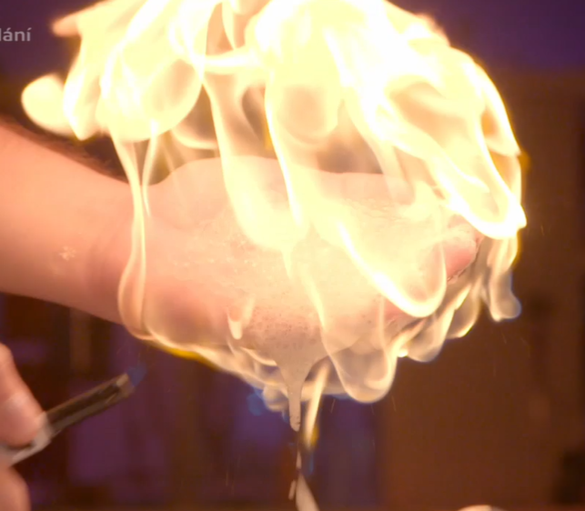

……………………………………………………………………………………………………………………………………………………………………………………………………………………………………………………………………………………………………………………………………………………………………………………………………………………

- Zařaďte jednotlivé směsi do příslušné skupiny
písek a voda, našlehaná šlehačka, čistý vzduch, žula, mosaz, voňavka ve vzduchu, bronz, ocet, mořská voda

- Homogenní (stejnorodé) směsi
- Heterogenní (různorodé) směsi
4. Jaká látka hoří na ruce, kdy nás začne pálit ruka?

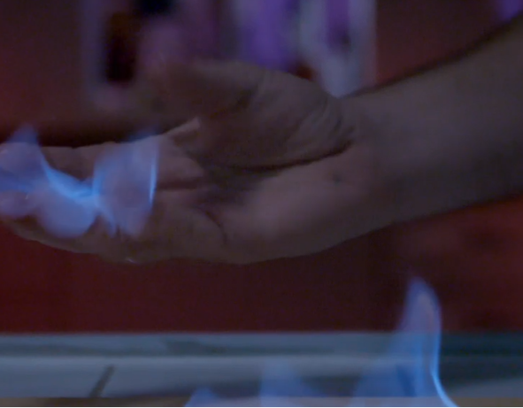

…………………………………………………………………………………………………………………………………………………………………………………………………………………………

5. Definujte heterogenní směsi – emulze, suspenze, pěna, aerosol.
Uveďte u každé jeden příklad.
- emulze
- suspenze
- pěna
- aerosol

Co jsem se touto aktivitou naučil(a):

……………………………………………………………………………………………………………………………………………………………………………………………………………………….………………………………………………………………………………………………………………

Autor:
Toto dílo je licencováno pod licencí Creative Commons [CC BY-NC 4.0]. Licenční podmínky navštivte na adrese [https://creativecommons.org/choose/?lang=cs].

